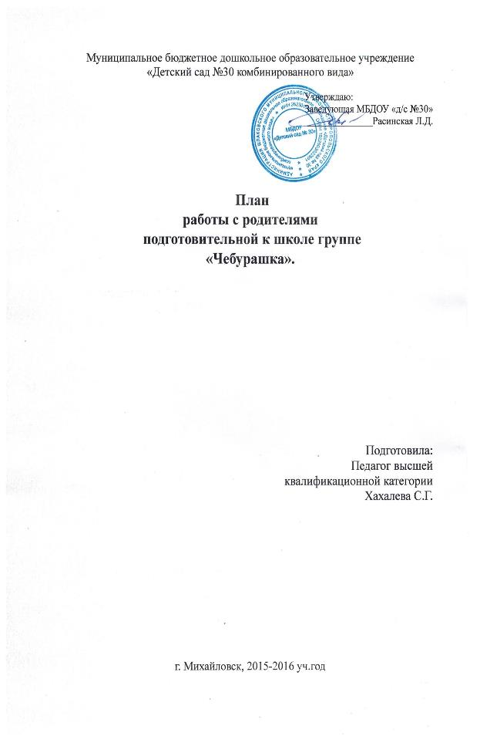

ПЛАН РАБОТЫ С РОДИТЕЛЯМИ НА 2015/2016 УЧ. ГОД
МЕСЯЦ | МЕРОПРИЯТИЯ | ОТВЕТСТВЕННЫЙ
СЕНТЯБРЬ | 1.День знаний, день семьи.  2. Семейный проект «Осень в гости просим».  3. Консультация «Во что играют наши дети».  4. «За безопасность всей семьёй» - тематическая неделя, выпуск родительских проектов по ПДД. | Воспитатель  Музыкальный руководитель
ОКТЯБРЬ | 1. Родительское собрание «Путешествие в страну знаний продолжается – Возрастные особенности, Задачи воспитания».  2.Наглядно – информационный материал «Стили семейного воспитания».  3.Консультация «Роль семьи в речевом развитии ребёнка».  4. Вечер развлечений «Здравствуй осень – в гости просим». | Воспитатель  Музыкальный руководитель
НОЯБРЬ | 1. Консультация «волшебный мир книги».  2. Наглядно – информационный материал . «Влияние родительских установок на развитие ребенка».  3. Семейный вечер «Мы прославляем матерей». | Воспитатель  Музыкальный руководитель
ДЕКАБРЬ | 1. Родительский проект «Новогодняя сказка» (конкурсные поделки).  2. Родительское собрание « Безопасность ребёнка».  3. Памятка «12 никогда для родителей».  4. Наглядно – информационный материал «Детская агрессия».  5. Новогодний карнавал. | Воспитатель  Музыкальный руководитель
ЯНВАРЬ | 1. Праздничные колядки» - информация для родителей .  2. Консультация «Зимние забавы» - проведите выходные с пользой для ребёнка.  3. Наглядно – информационный материал «Закаливающие процедуры для детей». | Воспитатель
ФЕВРАЛЬ | 1.Консультация « Дети с повышенным чувством ответственности».  2. «День защитника Отечества» - тематическая неделя, выпуск родительских проектов.  3. Проводы зимы «Масленица». | Воспитатель  Музыкальный руководитель
МАРТ | 1. Праздничное развлечение «8 марта - праздник мам» - тематическая неделя, выпуск родительских проектов.  2. Родительское собрание «Эмоциональное благополучие ребенка».  3. «Учимся наблюдать за изменениями в природе». | Воспитатель
АПРЕЛЬ | 1. «Пасха» - тематическая неделя, выпуск родительских проектов.  2. Наглядно – информационный материал «Безопасность ребёнка при общении с природой». | Воспитатель
МАЙ | 1. Родительское собрание «Итоги воспитательно - образовательной работы с детьми за учебный год».  2. Анкетирование «По результатам года».  3. «День Победы» – праздничные встречи с ветеранами – тематическая неделя, выпуск родительских проектов.  4. Выпускной бал | Воспитатель  Музыкальный руководитель

